美国宾夕法尼亚大学在线职业发展技能课程简介
University of Pennsylvania
Online English for Career Development Program

一、项目综述
【授课模式】
宾夕法尼亚大学在线职业发展技能提升课程具有如下特点：
- 课程由总共40小时的录播核心课程，以及5小时的实时直播课程组成；
- 学生根据自身情况，自主安排每周约8小时的录播课程学习，内容包括收看讲座视频、完成老师布置的阅读任务、完成在线小测验、完成写作作业、录制口头作业、参与在线讨论、根据提示自我检验对学习内容的理解程度、或参加其它课程延展活动等；
- 同时，学生需参加每周一次、各1小时的在线直播辅导课程（具体时间待定），授课老师将安排答疑解惑，对学生作业给与反馈，并对教学内容进行补充说明；学生还将参与在线适时讨论，或共同完成小组项目；
- 宾大授课老师会对学生的作业给予书面与视频的点评反馈，帮助学生有效地提升自身的英语实用技能；

【课程内容】
本课程旨在助力项目学生为拓展自身的全球职业生涯做好准备。课程将向学生介绍美国的求职、工作申请与面试流程，并且与学生本国的职场现状进行对比分析。同时，课程还将带领学生探讨全球职业路径，提升学生实现未来职业目标所需的专业词汇与语言技巧。课程涵盖的核心主题包括：
- 进入就业市场
- 创建个人简历
- 撰写求职信
- 社交沟通技巧
- 面试沟通技巧
- 下一步的职业规划
通过5周的在线学习，学生将能够熟练地掌握以下职业发展方面的实用技巧：
- 理解和使用新的有效词汇，能够向未来雇主或同事清晰地传递尊重与职业自信
- 对比分析文化在全球求职市场上所扮演的角色
- 精准地解读工作职责要求
- 在简历、求职信、商务邮件、以及社媒平台上使用适当的词汇与时态
- 创建一份合格的简历与求职信，并适用于某项具体工作
- 理解面试中的各类问题，学习如何给与有效应答
- 了解成功的面试策略与做法
- 增进对社交重要性的认知
- 准备个人的职业发展规划
【参考日程】
日期 | 本周主题 | 课程内容 | 考核任务
第1周  2022.1.17-1.21 | 进入就业市场 | 求职者的个人档案 | - 求职技巧与经验自我评估
 |  | 求职关键技巧 | - 录制求职流程分析对比
第2周  2022.1.24-1.28 | 个人简历 | 简历概览
 |  | 如何撰写简历 | - 简历模板小测验
 |  | 完成并润色简历 | - 同伴与老师查阅简历
第3周  2022.1.31-2.4 | 撰写求职信 | 求职信概览 | - 求职信格式小测验
 |  | 如何撰写求职信
 |  | 更多关于求职信的建议 | - 同伴与老师查阅求职信
第4周  2022.2.7-2.11 | 关于社交 | 学习开始社交
 |  | 电梯游说 | - 录制一段电梯游说
第5周  2022.2.14-2.18 | 求职面试 | 求职面试的目标
 |  | 美国的面试文化 | - 针对面试问题录制应答

【项目考核】
课程将从以下几方面对学生进行考核评估：
- 书面作业：创建个人简历
- 书面作业：撰写求职信
- 口头作业：面试答复
顺利完成所有课程与作业，并通过学术考核的学生（分数达到70%或以上），将获得宾夕法尼亚大学出具的项目证书，如下图所示（样图）。
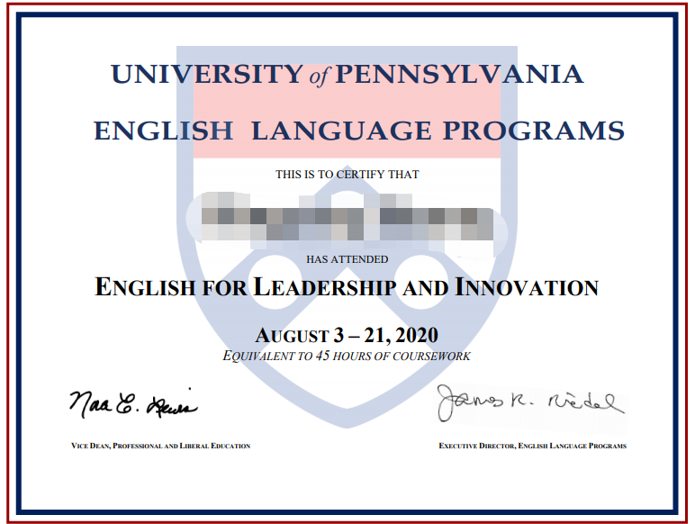

【项目费用】
项目总费用 | 人民币3,850元/人

